富顺县中医医院
门诊楼发电机主板更换维修采购需求

供应商的资格条件要求：
（一）参加谈判的供应商应具备下列条件
1．《中华人民共和国政府采购法》第二十二条第一款第（一）至（五）规定的条件：
采购需求及一般技术、商务要求

（一） 采购内容
序号 | 项目名称 | 数量 | 单位 | 项目地点
1 | 门诊楼发电机主板更换维修 | 1 | 项 | 富顺县中医医院

发电机型号及主板型号

发电机型号：康明斯C1400D5电力柴油发电机组

主板型号

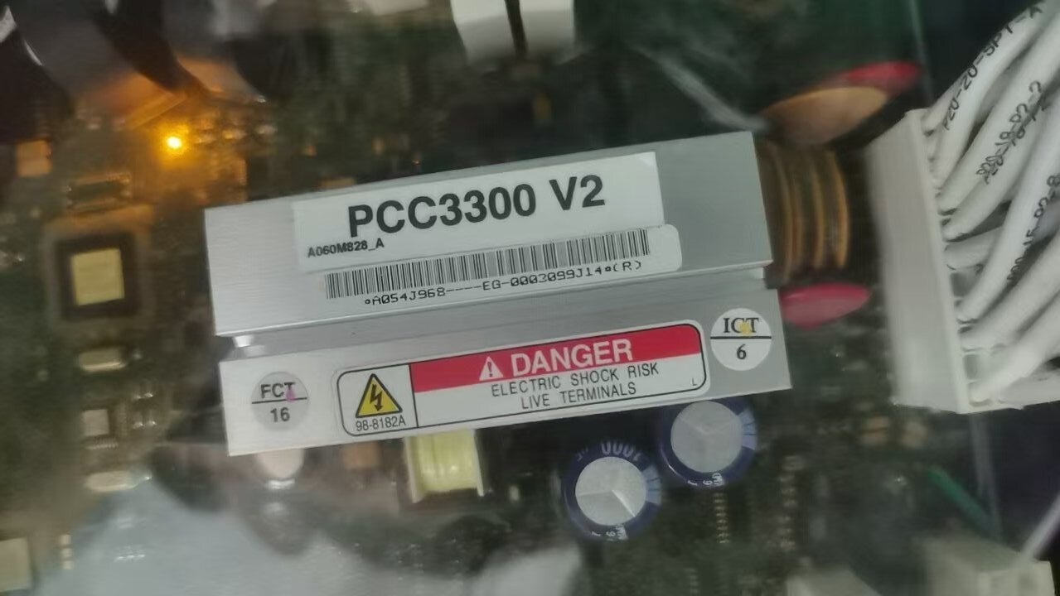
（二）维修内容：发电机组及发电机主板维修更换，进行发电机调试，维修调试至发电机正常运行。

（三）技术要求

3.1 质量要求：按发电机维修要求，按相关规范进行，达到或超过国家规范和相关质量要求。
3.2 施工材料要求：工程中使用的材料配件为康明斯C1400D5电力柴油发电机组原装全新合格产品。

3.3报价要求：本项目按总价包干。合同包干价应是项目全部工作内容的价格体现，包括：安装调试费、人工费、材料费、施工机具使用费、企业管理费、利润、规费和税金各项费用。
3.4 本工程为总包方式，工程报价为总报价。请有投标意向的供应商2024年10月23日上午10:00踏勘工程现场（联系人：洪先生 18990072448）
3.5维修竣工标准： 发电机维修后，正常运行。
（四）安全责任
安全责任：工程在运输、安装、调试等整个工程活动期间，在工程实施地点范围内，所有安全责任均由施工方负责。
（五）商务要求
5.1 工期要求：7天
5.2 质保期：维修正常运行，竣工验收后，质保期一年。
5.3 验收标准：按国家有关规定、采购文件的质量要求和技术指标、供应商的响应文件及承诺以及合同约定标准进行验收。
5.3付款方式：
工程验收、正常运行后一次性付款。
5.4 服务要求：发电机组竣工验收后。在质保期内，接到医院发电机故障维修电话，供应商应在1小时内到达现场维修。质保期结束后，供应商按材料成本为医院发电机组维修。

采购项目履约验收标准和要求
成交人与采购人应严格按照政府采购相关法律法规以及《四川省政府采购项目需求论证和履约验收管理办法》（川财采〔2015〕32号）的要求及采购文件、合同进行验收。

